Лабораторная работа 2

Математическое моделирование

Якушевич Артём Юрьевич

Содержание

# Цель работы

Рассмотреть один из примеров построения математических моделей для выбора правильной стратегии при решении задач поиска.

# Задание

## 1. Запись уравнения, описывающего движение катера, с начальными условиями для двух случаев

## 2. Построение траектории движения катера и лодки для двух случаев

## 3. Нахождение точки пересечения траектории катера и лодки

# Выполнение лабораторной работы

### Рассуждения и вывод дифференциальных уравнений

### 1. Принимаем за $t_{0}=0,x_{л0}=0$- место нахождения лодки браконьеров в момент обнаружения, $x_{к0}=k$- место нахождения катера береговой охраны относительно лодки браконьеров в момент обнаружения лодки.

### 2. Введем полярные координаты. Считаем, что полюс - это точка обнаружения лодки браконьеров $x_{л0}(θ=x_{л0}=0)$, а полярная ось r проходит через точку нахождения катера береговой охраны (рис. 1)

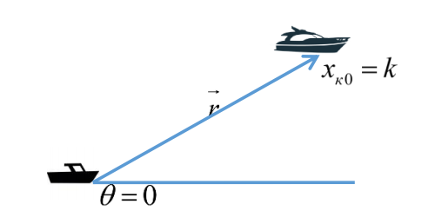

Figure 1: Положение катера и лодки в начальный момент времени

### 3. Траектория катера должна быть такой, чтобы и катер, и лодка все время были на одном расстоянии от полюса $θ$, только в этом случае траектория катера

пересечется с траекторией лодки. Поэтому для начала катер береговой охраны должен двигаться некоторое время прямолинейно, пока не окажется на том же расстоянии от полюса, что и лодка браконьеров. После этого катер береговой охраны должен двигаться вокруг полюса удаляясь от него с той же скоростью, что и лодка браконьеров. ### 4. Чтобы найти расстояние x (расстояние после которого катер начнет двигаться вокруг полюса), необходимо составить простое уравнение. Пусть через время t катер и лодка окажутся на одном расстоянии x от полюса. За это время лодка пройдет x, а катер $k−x$ (или $k+x$, в зависимости от начального положения катера относительно полюса). Время, за которое они пройдут это расстояние, вычисляется как $\frac{x}{v}$ или $\frac{k−x}{2v}$ (во втором случае $\frac{x+k}{2v}$). Так как время одно и то же, то эти величины одинаковы. Тогда неизвестное расстояние x можно найти из следующего уравнения: $\frac{x}{v}=\frac{k−x}{2v}$ в первом случае или $\frac{x}{v}=\frac{k+x}{2v}$ во втором. Отсюда мы найдем два значения $x_{1}=\frac{k}{3}$ и $x_{2}=k$, задачу будем решать для двух случаев. ### 5. После того, как катер береговой охраны окажется на одном расстоянии от полюса, что и лодка, он должен сменить прямолинейную траекторию и начать двигаться вокруг полюса удаляясь от него со скоростью лодки v. Для этого скорость катера раскладываем на две составляющие: $v_{r}$- радиальная скорость и $v_{τ}$- тангенциальная скорость. (рис. 2)

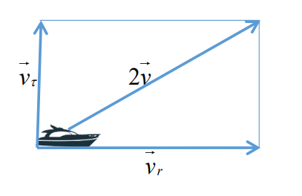

Figure 2: Разложение скорости катера

Радиальная скорость - это скорость, с которой катер удаляется от полюса, $v_{r}=\frac{\text{d}r}{\text{d}t}$. Нужно, чтобы эта скорость была равна скорости лодки, поэтому полагаем $\frac{\text{d}r}{\text{d}t}=v$. Тангенциальная скорость – это линейная скорость вращения катера относительно полюса. Она равна произведению угловой скорости $\frac{\text{d}θ}{\text{d}t}$ на радиус r, $v_{τ}=r\frac{\text{d}θ}{\text{d}t}$. Из рисунка видно: $v_{τ}=\sqrt{4v^{2}−v^{2}}=\sqrt{3}v$ (учитывая, что радиальная скорость равна v). Тогда получаем $r\frac{\text{d}θ}{\text{d}t}=\sqrt{3}v$. ### 6. Решение исходной задачи сводится к решению системы из двух дифференциальных уравнений $\left\{\begin{matrix}\frac{\text{d}r}{\text{d}t}=v \\ r\frac{\text{d}θ}{\text{d}t}=\sqrt{3}v\end{matrix}\right.$ с начальными условиями $\left\{\begin{matrix}θ_{0}=0 \\ r_{0}=x_{1}\end{matrix}\right.$ или $\left\{\begin{matrix}θ_{0}=−π \\ r_{0}=x_{2}\end{matrix}\right.$. Исключая из полученной системы производную по t, можно перейти к следующему уравнению: $\frac{\text{d}r}{\text{d}θ}=\frac{r}{\sqrt{3}}$ Начальные условия остаются прежними. Решив это уравнение, вы получите траекторию движения катера в полярных координатах.

## Построение траектории движения катера и лодки для двух случаев и точки пересечения

Задам расстояние своего варинта k=17.4 и константу $fi=\frac{3π}{4}$. (рис. 3)

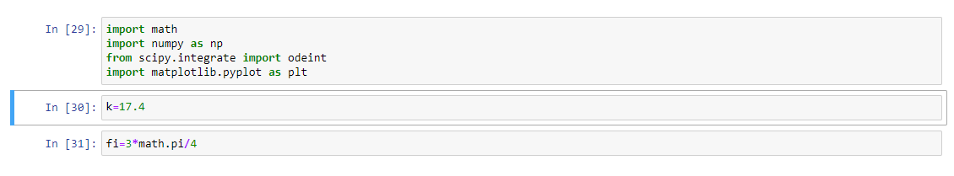

Figure 3: Константа

Следующие строки описывают движение катера охранников. (рис. 4)

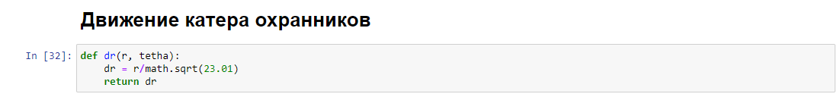

Figure 4: Движение катера охранников

Для первого случая зададим r0 и решим дифференциальное уравнение. (рис. 5)

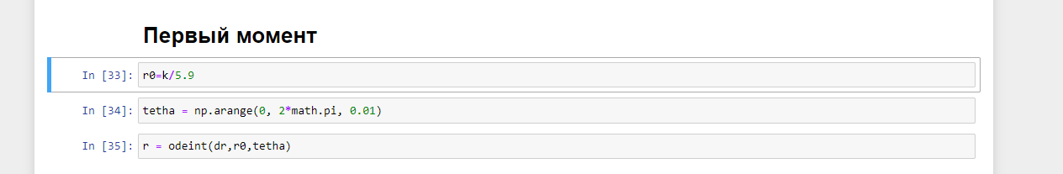

Figure 5: Первый случая

Для второго момента зададим r0_2 и решим дифференциальное уравнение.(рис. 6)

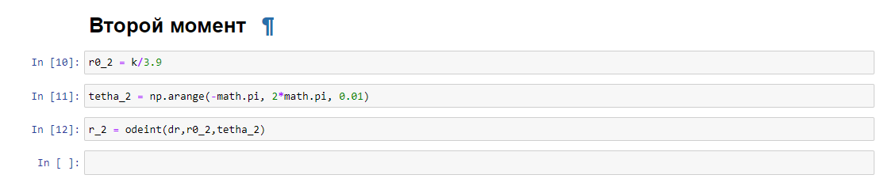

Figure 6: Второй случая

Следующие строки описывают движение лодки браконьеров и перевод декартовые координаты в полярные. (рис. 7)

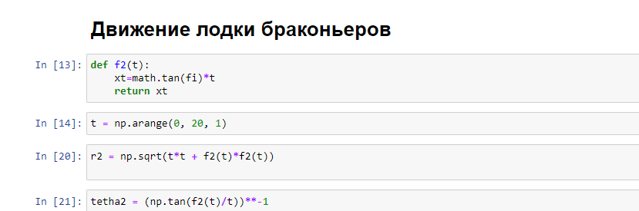

Figure 7: Движение лодки браконьеров и полярные коорлинаты

Далее строим график. Движение охраны и браконьеров для первого случая. (рис. 8)

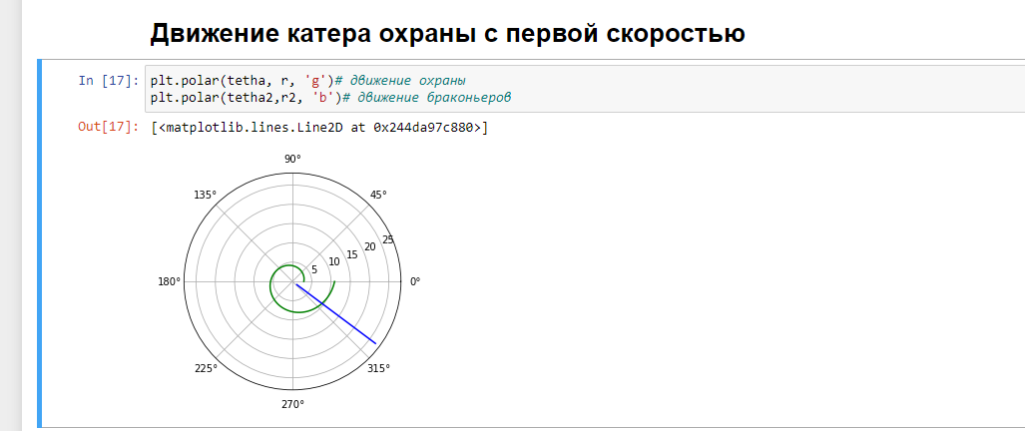

Figure 8: График для первого случая

А этот - движение охраны и браконьеров для второго случая. (рис. 9)

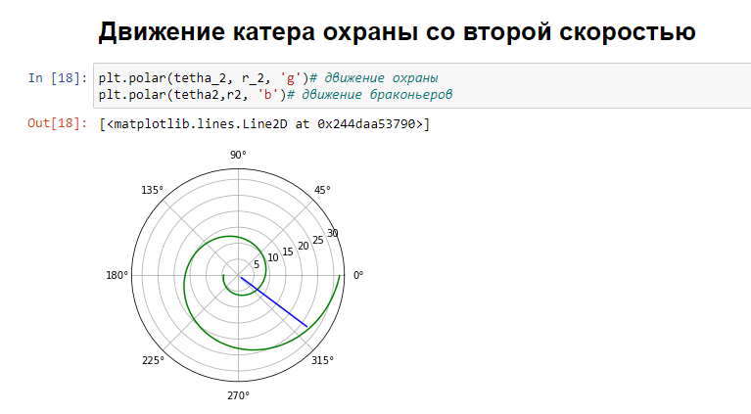

Figure 9: График для второго случая

# Выводы

Я научился решать задачу о погоне на примере построения математической модели на языке Python а также взаимодействовать с проэктом Jupyter.